LLC Резонансный ИИП для УМЗЧ - RPS300 [2019]
https://cxem.net/pitanie/5-371.php
Данная статья посвящена LLC резонансному источнику питания для усилителей мощности звуковой частоты.
Описываемый источник питания во многом схож с источником питания о котором ранее уже была опубликована статья - LLC Резонансный ИИП на базе IRS27952 [2018]. Если описываемый в предыдущей статье импульсный источник питания был скорее макетом для испытания IRS27952, то RPS300 является полноценным законченным устройством готовым к повторению.
С момента изготовления мною первого резонансного ИИП по схеме RPS300, до написания данной статьи прошло более года. За это время мною было изготовлено три экземпляра данного источника питания на заводских печатных платах и несколько (сбился со счета), аналогичных RPS300, источников питания на самодельных печатных платах. Все они запускались сразу же после завершения сборки, без каких-либо проблем и отлично показали себя в работе. Чтобы быть до конца честным, следует добавить что некоторые, кто повторял за мной этот блок питания, с проблемами все таки сталкивались. Поэтому рекомендовать к повторению данное устройство могу только тем, кто имеет достаточный опыт и знания в сфере построения импульсных источников питания.
Внешний вид одного из собранных экземпляров RPS300:
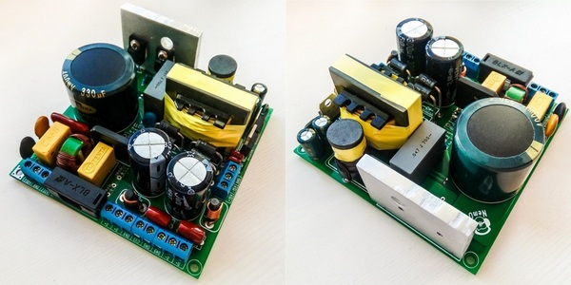
Как вы уже могли догадаться из названия, данный ИИП имеет выходную мощность 300 Вт. Кстати, о названии - аббревиатура "RPS" расшифровывается как "Resonant power suply" и переводится как "Резонансный Источник Питания". Указанные после аббревиатуры цифры - выходная мощность источника питания. Мощность в 300 Вт является расчетной (программной), ее блок питания может отдавать лишь кратковременно - непрерывно не более трех минут. Тем не менее, этого достаточно для потребностей УМЗЧ с выходной синусоидальной мощностью 2х150 Вт на реальном музыкальном сигнале. Долговременно (без ограничения по времени), блок питания способен отдавать 200 Вт. КПД блока питания: 92 - 94 %.
Авторский вариант блока питания рассчитан на выходное напряжение +/- 42 В. Далее будут перечислены номиналы всех элементов требующих расчета (Rfmin, Rfmax и других), а также номиналы резонансной цепи и моточные данные силового трансформатора установленные в авторском варианте RPS300. То есть, если вам так же требуется блок питания с выходным напряжением +/- 42 В, то можно ничего не рассчитывать, а использовать указанные ниже номиналы элементов и моточные данные трансформатора.

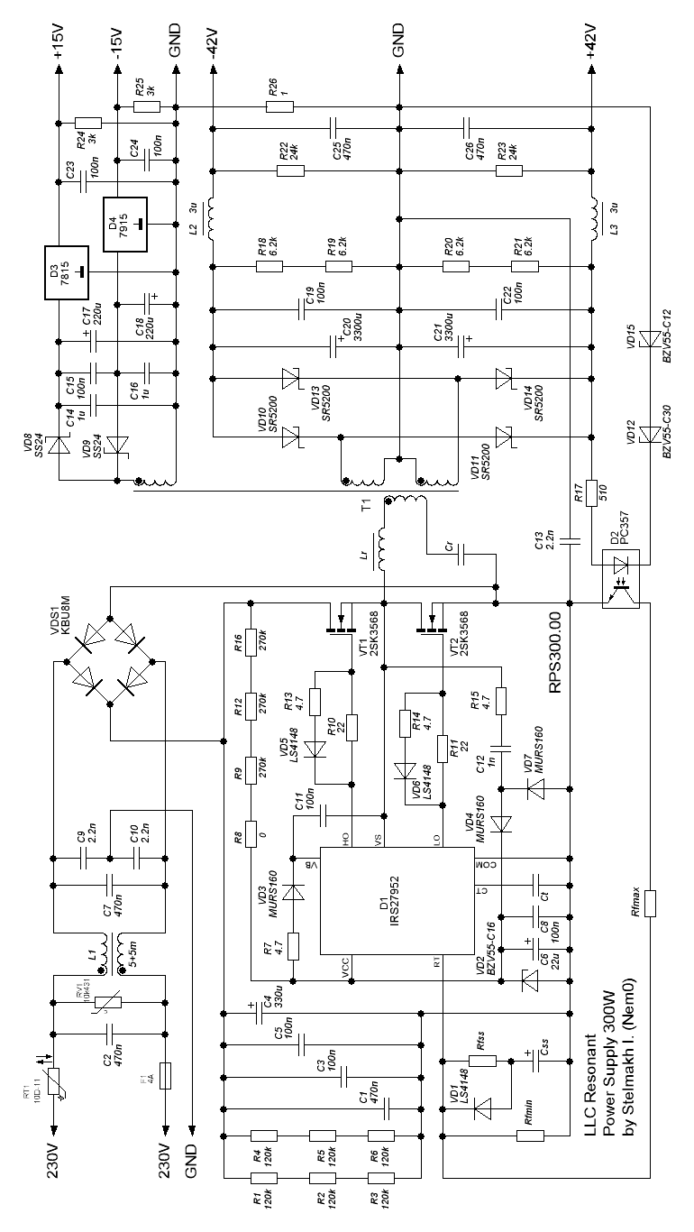
Пояснения по схеме. Сетевое напряжение поступает на вход блока питания через предохранитель и термистор. Предохранитель допускается устанавливать на ток от двух до пяти Ампер, термистор на ток не менее 3 А, с сопротивлением 5 - 10 Ом (идеально подойдет термистор 10D-11). В качестве варистора RV1 допускается установка варисторов 07K431, 10K431, 14K431. Дроссель подавления электромагнитных помех (L1), должен быть выполнен на ферритовом кольце R16x12x8 или близком по габаритам. Обе обмотки дросселя должны иметь строго одинаковое количество витков и их должно быть такое количество, чтобы каждая из обмоток имела индуктивность не менее 5 мГн (лучше больше). Оптимальный диаметр провода для намотки дросселя подавления ЭМП - 0,5...0,6 мм. Конденсаторы C2 и C7 должны быть только специальными помехоподавляющими, типа X1 или X2. Они должны быть НОВЫМИ!!, выпаянные из другого блока питания конденсаторы - использовать нельзя. Конденсаторы C9 и C10 должны быть только типа Y1 или Y2, на напряжение не ниже 400 В. В случае, если в ваших розетках отсутствует заземление, то C9 и C10 устанавливать не нужно! Резисторы R1-6 предназначены для разрядки основной емкости C4. Их сопротивление может варьироваться в широком диапазоне от 100 кОм до 200 кОм (чем меньше сопротивление - тем быстрее будет разряжаться C3 после отключения блока питания). Конденсаторы C1, C3 и C5 предназначены для борьбы с высокочастотными составляющими на высоковольтной питающей шине +310 В. Допускается устанавливать один из конденсаторов, два или все из перечисленных конденсаторов (лучше все). Резисторы R8, R9, R12, R16 предназначены для первоначального старта контроллера IRS27952. Допускается в позиции R9, R12, R16 устанавливать резисторы с сопротивлением от 120 до 270 кОм. Электролитический конденсатор C6 - танталовый, на напряжение 20 - 25 В, допускается замена его на конденсатор емкостью 10 мкФ. Номиналы частотозадающих резисторов Rfmin, Rfmax, Rfss, а также емкость конденсатора софт-старта Css, необходимо рассчитывать с помощью прилагающегося к статье документа. Емкость конденсатора Ct оптимально выбрать равной 510 - 680 пФ. В качестве диодов VD3, VD4, VD7 допускается использование любых быстродействующих диодов с током не менее 1 А и обратным напряжением не ниже 600 В, например - US1M, MURS160, ES1J и других. Диоды VD1, VD5 и VD6 могут быть любыми аналогичными 4148, например - LS4148, LL4148 и другими. Конденсатор С11 должен иметь емкость 100 нФ и не более того. Номиналы затворных резисторов R10 и R11 могут меняться в зависимости от формы импульсов на затворах ключей VT1 и VT2. В качестве ключевых транзисторов можно использовать транзисторы с током стока 8 - 13 А (использовать более мощные транзисторы не имеет смысла) и напряжением сток-исток от 400 В и выше (лучше использовать транзисторы с напряжением сток-исток 500 - 600 В). Конденсатор самопитания С12 должен быть рассчитан на напряжение не ниже 400 В, лучше использовать конденсатор на 630 или 1000 В. В качестве оптопары D2 подойдет любая транзисторная оптопара, например - PC817, TLP181, PC357 и многие другие. Выходное напряжение задается с помощью двух последовательно включенных стабилитронов VD12 и VD15. В качестве силовых диодов VD10, VD11, VD13, VD14, допускается использование как диодов Шоттки серии SR5XXX, так и просто быстрых диодов серий SF5X или HER50Х. Диоды VD8 и VD9 должны иметь обратное напряжение не менее 40 В и ток 1 - 2 А, подойдут диоды - MURS120, MURS160, US2A, SS24, SS26 и другие. Емкость основных электролитов на выходе блока питания (C20 и C21), должна находится в диапазоне 2200 - 4700 мкФ. Резисторы R19-R25 предназначен для нагрузки блока питания на холостом ходу, а также для разрядки выходных емкостей при отключении питания. Номиналы данных резисторов указанные на схеме соответствуют выходному напряжению +/- 42 В. При расчете блока питания на другое выходное напряжение, необходимо пересчитать сопротивление резисторов R19-R25 из такого расчета, чтобы на каждом из резисторов выделялось 0,1 - 0,15 Вт тепла, при заданном вами выходном напряжении блока питания. Дроссели L2 и L3 выполнены на ферритовых стерженьках, состоят из 3-4 витков провода диаметром не менее 1 мм (их можно добыть из неисправного компьютерного блока питания). Резистор R26 предназначен для развязки слаботочной и сильноточной земель. Lr - дополнительная резонансная индуктивность, Cr - резонансная емкость, T1 - силовой трансформатор, все они рассчитываются с помощью специальных программ, либо по формулам из даташита IRS27952. Подробнее о расчете LLC резонансного блока питания читать тут. Особое внимание следует уделить конденсатору Cr. Он должен быть полипропиленовым, например типа CBB81, и высоковольтным (от 1000 В и выше).

Моточные данные трансформатора и номиналы элементов резонансной цепи:
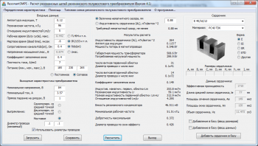
Сердечник трансформатора - E40/16/12, PC40;
Количество витков первичной обмотки - 31;
Количество витков основных вторичных обмоток - 2 х 7;
Количество витков вспомогательной вторичной обмотки - 3;
Провод первичной обмотки - литцендрат 0,1 х 40;
Провод основных вторичных обмоток - литцендрат 0,1 х 80;
Провод вспомогательной вторичной обмотки - литцендрат 0,1 х 15;
Индуктивность первичной обмотки (с разомкнутыми вторичными обмотками) - 310 мкГн +/- 5 %;
Индуктивность первичной обмотки (с замкнутыми вторичными обмотками) - 55 мкГн +/- 5 %;
Величина зазора в сердечнике трансформатора подбирается экспериментально, таким образом, чтобы получить индуктивность первичной обмотки с разомкнутыми вторичными обмотками, равную расчетному значению из программы (в авторском варианте 310 мкГн).
Еще одна величина, которая нас очень сильно волнует и на которую обязательно нужно обратить внимание - емкость резонансного конденсатора. В авторском варианте она равна 47 нФ.
Смотрим получившуюся передаточную характеристику:
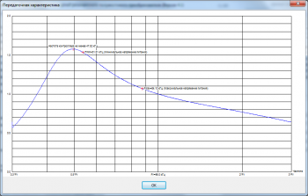
Из нее видим, что Fmin = 52 кГц, а Fmax = 84 кГц. Подставив эти значения в калькулятор получаем номиналы частотозадающих резисторов и конденсатора софт-старта:
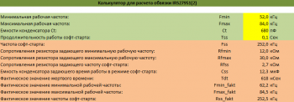
Получаем что: Rfmin = 12 кОм, Rfmax = 30 кОм, Rfss = 2,7 кОм; Css = 10 мкФ (при Ct = 680 пФ). Фактические значение минимальной, максимальной и частоты софт-старта, получились - 62, 84 и 252 кГц соответственно.
Конструкция авторского трансформатора для RPS300. Трансформатор выполняется на основе сердечника E40/16/12, PC40. Каркас сердечника нуждается в доработке - необходимо вклеить перегородку, разделив каркас приблизительно на две равные части. В готовом виде это должно выглядеть примерно так:
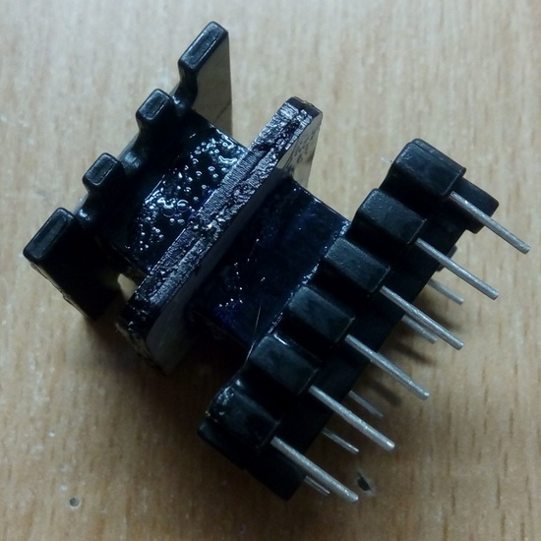
Разделяющая пластиковая перегородка вырезается из пластика по размерам каркаса:
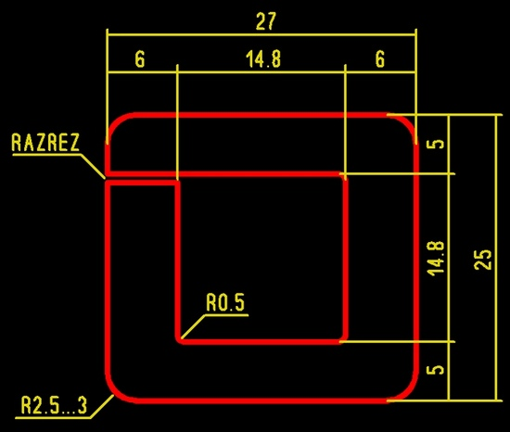
Перегородка должна иметь толщину 3 мм. Она может быть выполнена как из одного куска пластика толщиной 3 мм, так и из нескольких более тонких кусков пластика склеенных вместе. В авторском варианте используются две склеенные вместе перегородки каждая из которых имеет толщину 1,5 мм.
Если перегородки установлены правильно, то каркас должен быть разделен на две равные части по 7,5 мм каждая:
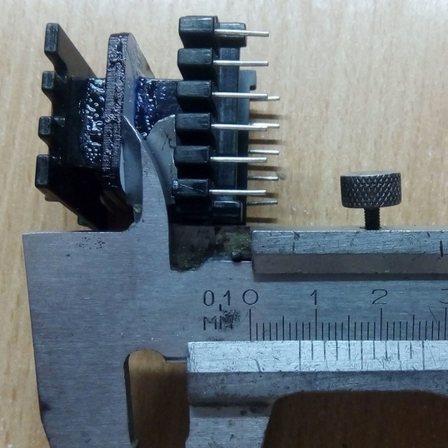
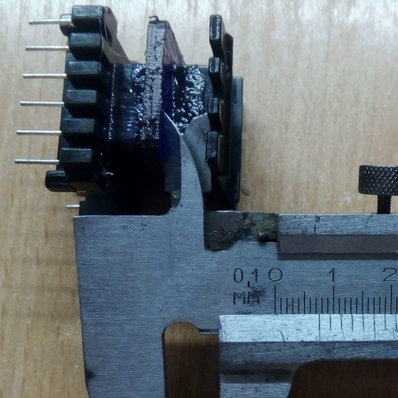
После того как перегородка вклеена и клей высох, каркас готов к намотке обмоток. Первыми наматываются вторичные обмотки, которые должны размещаться в нижней части каркаса (ближе к выводам):
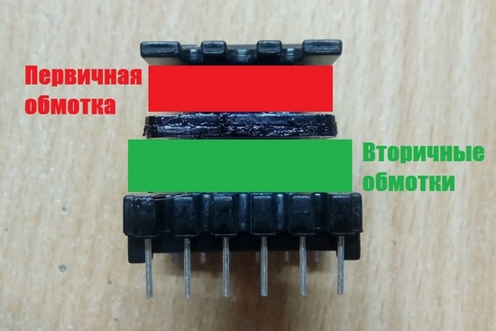
После намотки всех вторичных обмоток, наматывается первичная обмотка в верхней части каркаса.
Обмотки наматываются согласно следующей схеме:
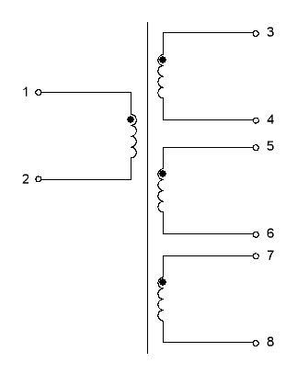
На печатной плате, выводы трансформатора нумеруются следующим образом:
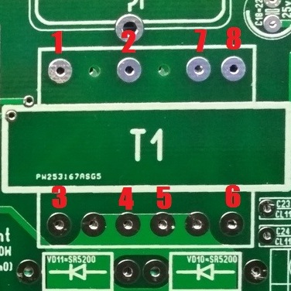
Неиспользуемые выводы можно удалить.
Если все сделать правильно, то вы получите трансформатор с индуктивностью рассеивания первичной обмотки 55 мкГн +/- 5%, что автоматически означает отсутствие необходимости в дополнительном дросселе Lr. В одном из авторских вариантов RPS300, индуктивность рассеивания первичной обмотки получилось достаточной чтобы не использовать дополнительный дроссель, а в другом пришлось добавить небольшой дросселек с индуктивностью около 5 мкГн.
По авторскому варианту блока питания на этом все. Если вам необходим блок питания с другим выходным напряжением, придется все рассчитывать самостоятельно и придумывать свою конструкцию силового трансформатора. Подробно о том, как производится расчет LLC резонансного ИИП вы можете прочитать в предыдущей моей статье по данной теме.
Под этой статьей вы сможете найти Lay-файл печатной платы RPS300.00, а также архив с гербер-файлами готовый для заказа заводских печатных плат. Кроме того, там же вы сможете найти Lay-файл альтернативной печатной платы для RPS300 от Антона Наймушина, которая так же имеет габариты 100х100 мм, может быть вами самостоятельно переведена в гербер и отправлена на завод для изготовления плат.

